物料规格书
物料编码 |  |  |  |  | 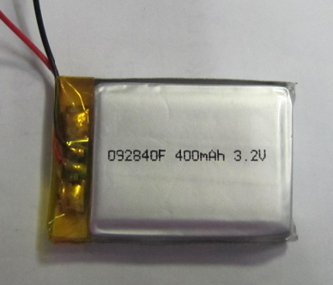  参考图
物料名称 |  | 标识卡电池（带电池保护板）
型号规格
类 别
图号/标准号
单 位 |  | 个
技  术  描  述 | 电池类型 |  | 磷酸铁锂电池
技  术  描  述 | 单体电池标称容量 |  | ≥200mAh
技  术  描  述 | 内阻 |  | ≤22mΩ
技  术  描  述 | 标称电压 |  | 3.2V
技  术  描  述 | 持续放电倍率 |  | 1C
技  术  描  述 | 瞬间放电倍率 |  | 2C
技  术  描  述 | 长度 |  | ≤40±0.2mm
技  术  描  述 | 宽度 |  | ≤28±0.2mm
技  术  描  述 | 厚度 |  | ≤9±0.2mm
技  术  描  述 | 重量 |  | 25±1.0g
技  术  描  述 | 循环寿命 |  | ≥1500次
技  术  描  述 | 充电温度 |  | 0 — 45℃
技  术  描  述 | 放电温度 |  | -20 — 45℃
技  术  描  述 | 储存温度 |  | -5℃- +20℃
技  术  描  述 | 充电保护电压 |  | 3.65V
技  术  描  述 | 过充恢复电压 |  | 3.5V
技  术  描  述 | 过放保护电压 |  | 2.5V
技  术  描  述 | 过放恢复电压 |  | 2.8V
技  术  描  述 | 长期工作电流 |  | 1A
技  术  描  述 | 短路电流 |  | ＜2mA
技  术  描  述 | 短路时间 |  | 350uS
技  术  描  述 | 充电电压 |  | 3.75V
技  术  描  述 | 充电电流 |  | 1A
技  术  描  述 | 保护板静态功耗 |  | 3.05uA以下
技  术  描  述 | 保护板内阻 |  | 80mR以下
技  术  描  述 | 最大击穿电压 |  | 40V
技  术  描  述 | 电池连接线 |  | #26、长度：10cm | 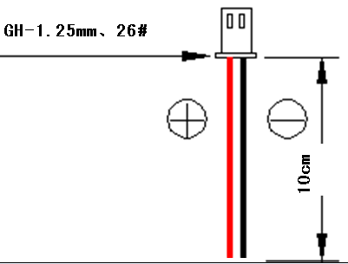  参考图
技  术  描  述 | 连接头 |  | Gh-2p 1.25mm（见下图）
备  注 | 1、该电池为单体电池（不能用两个或多个电池并联或串联）  2、提供国家认可的检测检验机构出具的锂电池检测检验合格报告，其检验依据应为GB/T18287-2000《蜂窝电话用锂离子电池总规范》或安全性能不低于其规定要求的其他国家标准或行业标准，即检验项目至少应包括GB/T18287-2000中4.8条款安全保护性能和4.9条款电池安全要求。

